Prueba de Caja Blanca

“Tilín Tilín Planeta Fiesta”

Integrantes:
Mateo Jaramillo
Valeria Sosa
Mery Velasquez
Miguel Verdezoto

Fecha: 2026/06/22

Requisito funcional Nª3: Gestión de colaboradores

- CÓDIGO FUENTE para gestion de colaboradores

private void agregarColaborador() {
String nombre = txtNombreColaborador.getText().trim();
String cedulaStr = txtCedulaColaborador.getText().trim();
String usuario = txtUsuarioColaborador.getText().trim();
String contrasenia = new String(txtContraseniaColaborador.getPassword()).trim();

// IF 1: Validación de campos vacíos
if (nombre.isBlank() || cedulaStr.isBlank() || usuario.isBlank() || contrasenia.isBlank()) {
JOptionPane.showMessageDialog(null, MensajesSistema.ERROR_CAMPOS_VACIOS, TituloVentanas.VENTANA_ADVERTENCIA, JOptionPane.WARNING_MESSAGE);
return;
}

// IF 2: Validación de formato/algoritmo de la cédula
if (!ec.espe.edu.sft.ttpf.Util.ValidacionCrearUsuarioCliente.validarCedula(cedulaStr)) {
JOptionPane.showMessageDialog(null, MensajesSistema.ERROR_CEDULA_INVALIDA, TituloVentanas.VENTANA_ERROR, JOptionPane.ERROR_MESSAGE);
return;
}

int cedulaInt;
try {
cedulaInt = Integer.parseInt(cedulaStr);
} catch (NumberFormatException ex) {
JOptionPane.showMessageDialog(null, MensajesSistema.ERROR_CEDULA_SOLO_NUMEROS, TituloVentanas.VENTANA_ERROR, JOptionPane.ERROR_MESSAGE);
return;
}

// Bucle de verificación de duplicados
for (ec.espe.edu.sft.ttpf.model.Empleado colab : listaColaboradores) {
// IF 3: Validación de Cédula duplicada
if (colab.getCedula() == cedulaInt) {
JOptionPane.showMessageDialog(null, MensajesSistema.ERROR_CEDULA_DUPLICADA, TituloVentanas.VENTANA_ERROR, JOptionPane.ERROR_MESSAGE);
return;
}
// IF 4: Validación de Usuario duplicado
if (colab.getUsuario().equals(usuario)) {
JOptionPane.showMessageDialog(null, MensajesSistema.ERROR_USUARIO_DUPLICADO, TituloVentanas.VENTANA_ERROR, JOptionPane.ERROR_MESSAGE);
return;
}
}

// Proceso de inserción exitosa
ec.espe.edu.sft.ttpf.model.Empleado nuevoColaborador = new ec.espe.edu.sft.ttpf.model.Empleado(cedulaInt, nombre, "", "", usuario, contrasenia);
listaColaboradores.add(nuevoColaborador);
modeloTablaColaboradores.addRow(new Object[]{cedulaStr, nombre, usuario, contrasenia});

txtNombreColaborador.setText("");
txtCedulaColaborador.setText("");
txtUsuarioColaborador.setText("");
txtContraseniaColaborador.setText("");

JOptionPane.showMessageDialog(null, MensajesSistema.EXITO_COLABORADOR_AGREGADO, TituloVentanas.VENTANA_INFO, JOptionPane.INFORMATION_MESSAGE);
}

- DIAGRAMA DE FLUJO (DF)

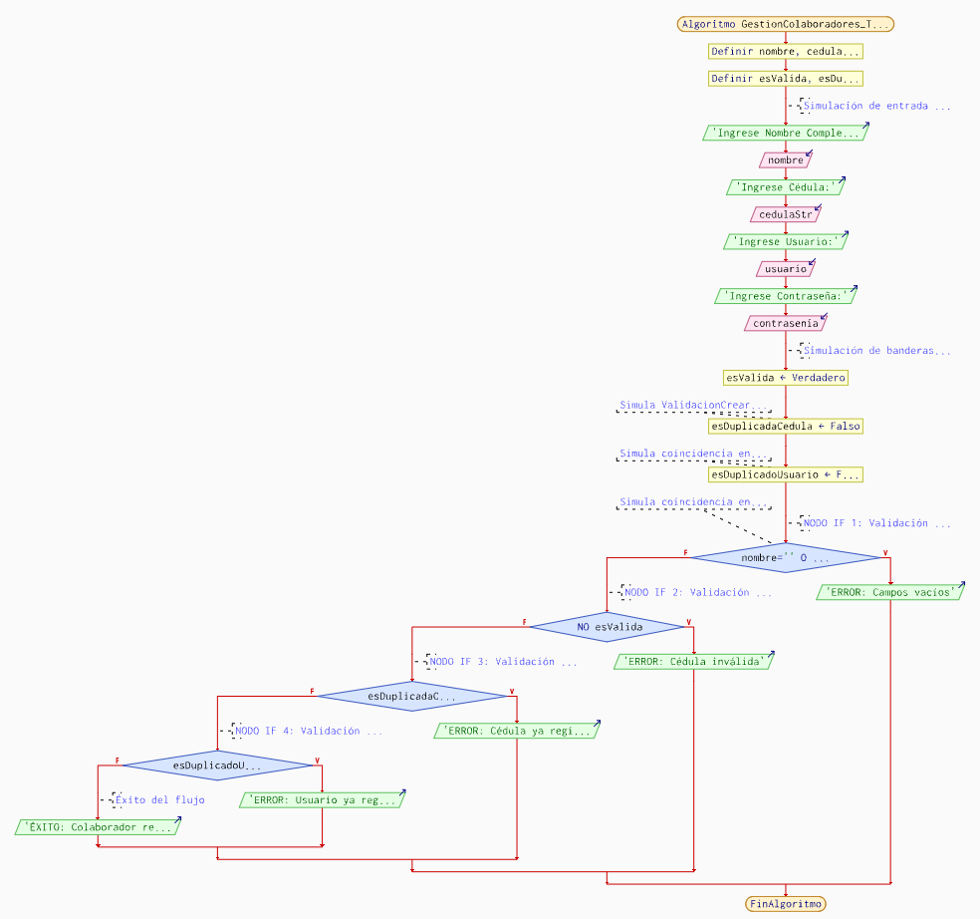

- GRAFO DE FLUJO (GF)
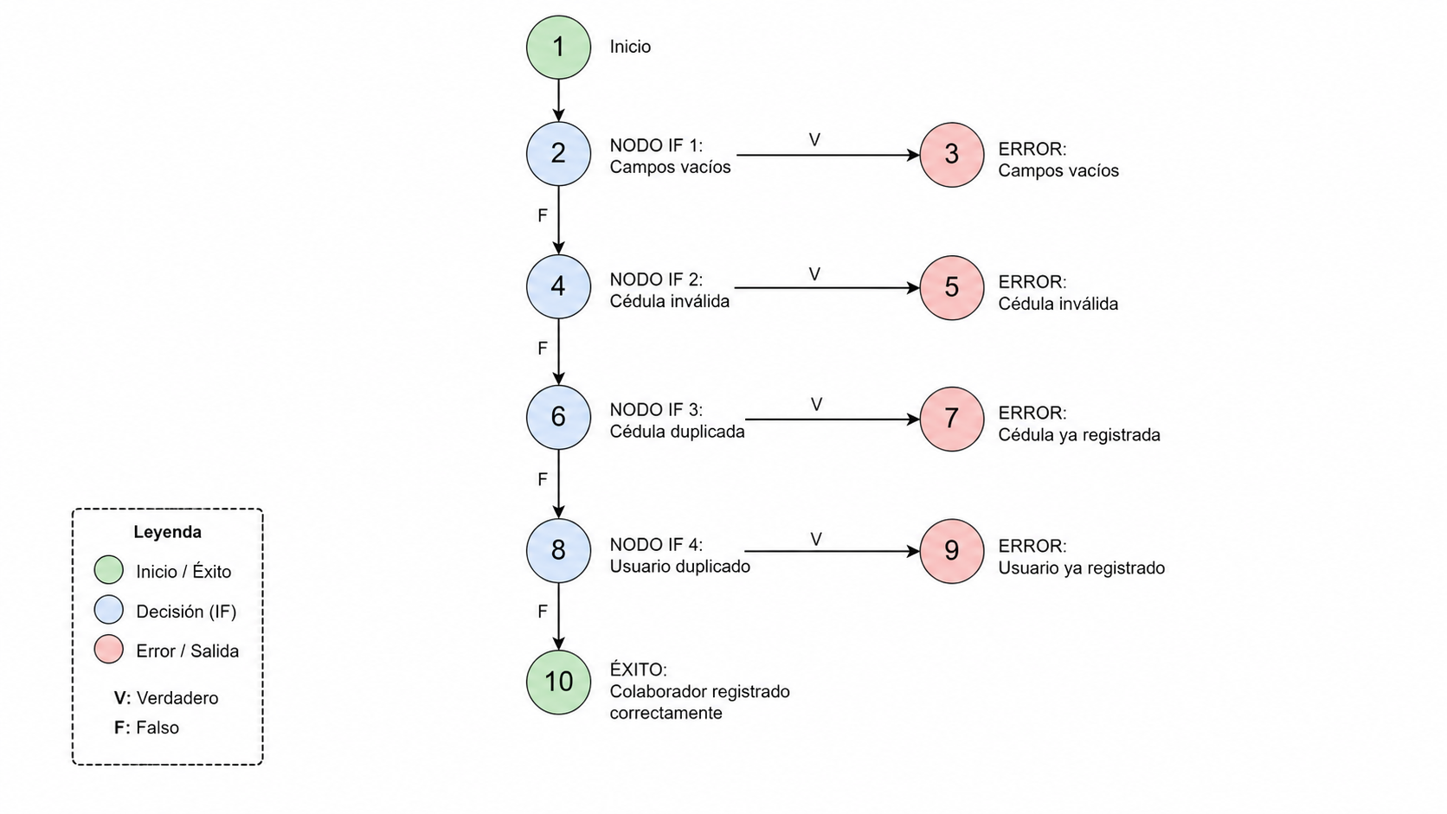

- IDENTIFIACCIÒN DE LAS RUTAS (Camino básico)

Ruta 1: 1 → 2 → 3 (Campos vacíos → Muestra error y fin)
Ruta 2: 1 → 2 → 4 → 5 (Campos llenos → Cédula inválida → Muestra error y fin)
Ruta 3: 1 → 2 → 4 → 6 → 7 (Campos llenos → Cédula válida → Cédula duplicada → Muestra error y fin)
Ruta 4: 1 → 2 → 4 → 6 → 8 → 9 (Campos llenos → Cédula válida y única → Usuario duplicado → Muestra error y fin)
Ruta 5: 1 → 2 → 4 → 6 → 8 → 10 (Campos llenos → Cédula válida y única → Usuario único → Registro exitoso y fin)

- COMPLEJIDAD CICLOMÁTICA

COMPLEJIDAD CICLOMÁTICA
V(G) = P + 1
P = 4 (Nodos de decisión: 2, 4, 6, 8)
V(G) = 4 + 1 = 5

Por Aristas y Nodos

V(G) = A - N + 2$$
- A(Número de aristas/flechas): 13
- N (Número de nodos totales): 10
V(G) = 13 - 10 + 2
V(G) = 3 + 2 = 5

